|  |  |  |
| --- | --- | --- |
|  |  | C:\Users\Narindra\Desktop\edbm_logo.jpg |

MISE EN PLACE D’ UNE APPLICATION WEB POUR LA GESTION DES PATRIMOINES DU GROUPE ZITAL

par

RABEMANANJARA Ny Sedra Marcel

Mémoire présenté  
en vue de l’obtention du grade de licence

en Informatique

Option Développement

Novembre,2022

Jury :

M. Aina Razafinjatovo Heriniaina , président  
 M. Tsinjo Tony Rakotoarimalala, examinateur  
 M. Tambinirina Ranarivelo, encadreur professionnel

© RABEMANANJARA Ny Sedra Marcel, 2022

Table des matières

Liste des tableaux ii

Liste des figures iii

Glossaire iv

Avant-propos 1

L’IT University 1

L’Institution/Entreprise d’accueil 2

Remerciements 2

Introduction 3

1 Présentation du projet 5

1.1 Objectifs du projet 5

1.2 Planning de réalisation 5

1.3 Technologies utilisées 6

2 Réalisation de l’application 9

2.1 Analyse et conception 9

2.1.1 Analyse de l'existant 9

2.1.2 Conception de l’application 11

2.2 Développement par fonctionnalité ou module 12

2.2.1 Côte Client 12

* listes et détails des lots 13
* Représentation sur Google Map 13
* Recherche des lots 14

2.2.2 Côte Utilisateur 16

* Gestion des Utilisateurs 16
* Gestion des événements 17
* Gestion des Patrimoines 19
* Insertion des Contrats et Avenants 25
* Système de Notification 28
* Gestion des Contrats 30
* Système de Paiement 31

2.2.3 Gestion des utilisateurs 34

2.3 État d’Analyse et Statistiques 35

2.3.1 Statistique des lots par Bâtiment 35

2.4 Problèmes rencontrés et solutions 36

3 Évaluation du projet et connaissances acquises 37

3.1 Bilan pour l'entreprise 37

3.2 Bilan personnel 37

3.3 Extension et évolution de l’application 38

Conclusion 39

Bibliographie 41

Annexe 42

# Liste des tableaux

[Tableau 1 : Tableau de comparaison entre PostgreSQL et MySQL 8](#_Toc441148074)

[Tableau 2: Classement des Bâtiments avec le plus grand nombre de lots](#_Toc441148074) 35

# Liste des figures

[Figure 1: Diagramme de Gantt.](#_Toc441148082) 6

[Figure 2: Architecture 3-tiers .](#_Toc441148082) 7

[Figure 3: Base de donnes en Excel des contrats de Groupe Zital.](#_Toc441148082) 9

[Figure 4: MCD.](#_Toc441148082) 11

[Figure 5: Page de liste des lots.](#_Toc441148082) 12

[Figure 6: Détails du lot sélectionné.](#_Toc441148082) 13

[Figure 7: Représentation sur Google map du lot.](#_Toc441148082) 13

[Figure 8: Recherche multicritère des lots.](#_Toc441148082) 14

[Figure 9: Résultat de la recherche multicritère des lots.](#_Toc441148082) 14

[Figure 10: Contact administrateur.](#_Toc441148082) 15

[Figure 11: Gestion des Utilisateurs.](#_Toc441148082) 16

[Figure 12: Information sur les utilisateurs.](#_Toc441148082) 16

[Figure 13: Calendrier des événements.](#_Toc441148082) 17

[Figure 14: Page d’ajout des événements .](#_Toc441148082) 17

[Figure 15: Page d’insertion des regions et villes .](#_Toc441148082) 18

[Figure 16: Page d’insertion des zones et bâtiments.](#_Toc441148082) 18

[Figure 17: Page d’insertion des lots.](#_Toc441148082) 19

[Figure 18: Page d’insertion des contrats mères.](#_Toc441148082) 20

[Figure 19: Page d’insertion des sous contrats prestations ou charges locataires.](#_Toc441148082) 21

[Figure 20: Page d’insertion des sous contrats loyers.](#_Toc441148082) 21

[Figure 21: Page d’insertion des sous contrats biens.](#_Toc441148082) 22

[Figure 22: Page d’insertion des sous contrats services.](#_Toc441148082) 22

[Figure 23: Page d’insertion des avenants du contrats.](#_Toc441148082) 23

[Figure 24: Page d’insertion des avenants des sous-contrats loyers.](#_Toc441148082) 24

[Figure 25: Page d’insertion des avenants des sous-contrats charges locataires. 24Erreur : source de la référence non trouvée](#_Toc441148082)

[Figure 26: Page d’insertion des avenants des sous-contrats biens.](#_Toc441148082) 25

[Figure 27: Page d’insertion des avenants des sous-contrats services.](#_Toc441148082) 25

[Figure 28: Notification date préavis du contrat.](#_Toc441148082) 26

[Figure 29: Notification de message.](#_Toc441148082) 27

[Figure 30: Proposition du date et Lieu de rencontre avec le client intéressé.](#_Toc441148082) 27

[Figure 31: Liste de tout les contrats de tout les client.](#_Toc441148082) 28

[Figure 32: Filtre du liste de tout les contrats par client.](#_Toc441148082) 28

[Figure 33: Liste de tout les sous-contrats charge Locataire.](#_Toc441148082) 29

[Figure 34: Filtre du liste des sous-contrats charge Locataire par client.](#_Toc441148082) 29

[Figure 35: Avenant en vigueur du contrat sélectionné.](#_Toc441148082) 30

[Figure 36: Export Excel des sous contrats prestation.](#_Toc441148082) 30

[Figure 37: Choisir le Client page de Paiement.](#_Toc441148082) 31

[Figure 38: Procéder au paiement.](#_Toc441148082) 31

[Figure 39: Listes des villes.](#_Toc441148082) 32

[Figure 40: Listes des lots.](#_Toc441148082) 32

[Figure 41: Filtre du bâtiment des lots.](#_Toc441148082) 33

[Figure 42: Résultat du Filtre de bâtiment des lots.](#_Toc441148082) 33

[Figure 43: Interface de connexion Administrateur .](#_Toc441148082) 34

[Figure 44: Statistique de Lots Par Bâtiment.](#_Toc441148082) 35

[Figure 45: Structure d’un projet en Laravel.](#_Toc441148082) 42

# Glossaire

**API**. Application Programming Interface

**HTTP**. HyperText Transfer Protocol

**JS**. JavaScript

**MVC**. Modèle-Vue-contrôleur

**PHP**. Hypertext Preprocessor

**MCD**. Modèle Conceptuel de Données

TIC. Technologies de l’Information et de la Communication

CL. Charge Locataire (=prestation)

**Open Source**. Code source mis à disposition gratuitement pour une éventuelle modification et redistribution.

BP . Boite Postale

# Avant-propos

Le présent mémoire présente les résultats du travail effectué lors de mon stage de fin d’études de Licence en Informatique de l’IT University; stage effectué au département finance du Groupe ZITAL durant 3 mois, de Juillet à Octobre 2022.

Afin de poser clairement le contexte de ce mémoire, je vais présenter succinctement d’une part l’IT University et d’autre part mon [institution/entreprise] d’accueil.

## L’IT University

Fondée en 2011, l’IT University (ou ITU) est une université privée, spécialisée en informatique, formant les jeunes bacheliers, de préférence scientifiques :

* En trois ans, pour l‘obtention d’une :
  + Licence, option Développement, Réseaux et Bases de Données ou Web et Design
  + Licence, option Graphic Design ou Communication Digitale
* En cinq ans, pour l’obtention d’un :
  + Master MBDS en coopération avec l’Université Côte d’Azur à Nice Sophia Antipolis – France
  + Master BIHAR en coopération avec l’ESTIA du Pays Basque - France

Étant une formation professionnalisante, l’ITU a tissé des liens forts avec ses partenaires industriels, dont l’opérateur convergent TELMA et la plupart des entreprises et institutions du secteur des TIC[[1]](#footnote-2). Ces partenaires participent effectivement à la formation par la fourniture de connexion Internet à haut débit, l’envoi de conférenciers ou par l’accueil des étudiants en stage. Beaucoup de ces partenaires recrutent aussi les sortants dès leur sortie d’École.  
D’autre part, le corps enseignant de l’ITU est constitué intégralement de spécialistes de très haut niveau et obligatoirement actifs professionnellement dans leurs domaines respectifs.  
Enfin, l’ITU est une Microsoft Imagine Academy et un Oracle Gold Partner.

## L’Institution/Entreprise d’accueil

Zital Immobilier est une Entreprise ayant son établissement principal à BP 1495 Ankorondrano Lalana Ravoninahitrarivo, Antananarivo 101, Madagascar . La société est représentée par Monsieur Ioannis TALOUMIS, son Directeur Général , Monsieur Vassilis TALOUMIS , son Administrateur Adjoint et Monsieur Panayotis TALOUMIS , son Président Directeur Général .

Elle est fondée en janvier 1997 et sa mission consiste à la vente , location et gestion des terrains et bâtiments .

## Remerciements

Je tiens à remercier toutes les personnes et institutions qui ont contribués à la réalisation de ce mémoire.

Avant tout, je rends toute la gloire et la bonté à Dieu tout puissant qui est toujours avec moi et m’a aidé pour arriver à l’achèvement de cette étude. Toute ma grâce te suffit…

Maintenant, J’adresse tous mes sincères remerciements à tous ce qui l’ont participé directement ou indirectement, en particulier :

♥ Monsieur Tambinirina RANARIVELO, Encadreur Professionnel , Directeur des Opérations au sein de l’entreprise Zital Immobilier.

♥ Aux membres du jury, présidés par Monsieur Aina Razafinjatovo Heriniaina , pour le temps qu’ils m’accordent afin d’examiner mon travail, d’en donner leurs opinions et de manifester des critiques constructives .

♥ Monsieur Tsinjo Tony Rakotoarimalala , Encadreur Pédagogique au sein de l’ITUniversity , pour ses enseignements et ses conseils durant la formation .

♥ Je tiens à exprimer ma gratitude à tous mes collègues de bureau pour les conseils qu’ils m’ont donné lors la réalisation de mon travail.

♥ Tous les enseignants et les personnels administratifs et techniques de l’ITUniversity.

♥ Mes parents qui m’a soutenu financièrement et moralement et à qui j’ai pu partager mes problèmes, mes soucis et mes peines dans l’accomplissement de ce mémoire.

♥ Toute ma famille, qu’ils reçoivent tous mes vifs remerciements pour ses soutiens. ♥ Tous ce qui a contribué de près ou de loin à la réalisation de cette étude .

Merci à tous……

# Introduction

L’essentiel du travail que j’ai réalisé a porté sur le thème : « Mise en place d'une application web pour la gestion des patrimoines du Groupe Zital. »

Zital est un Groupe d’entreprise qui possède des patrimoines qui sont loués ou achetés par des entreprises du groupe ou par des entreprises hors groupe . Zital possède à peu près une cinquantaine d’entreprises locataires . Il est donc nécessaire d’avoir une logiciel pour permettre de gérer tous ces contrats .

Au sein de Zital Immobilier , cette gestion se faisait via des fichiers Excel séparés : le liste de tous les contrats et le liste de tous les lots . Ainsi, à chaque nouveau besoin ou à chaque modification des contrats, il est nécessaire de créer un nouveau fichier Excel, ce qui occasionne une perte de temps pour retrouver les fichiers et les remplir, ce qui, à force d’usage finit par perdre en traçabilité.

De ce fait, mon travail consistait à concevoir une application web donnant comme résultats essentiels :

• Gestion des patrimoines (les lots,les biens comme le panneau publicitaire,etc...)

• Gestion des contrats

• Gestion des événements **.**

• Une notification pour alerter la date de préavis

Afin d’apporter de plus amples explications sur les travaux effectués, les méthodes adoptées et les résultats obtenus, ce présent mémoire est structuré en 3 grandes parties :

• La présentation du projet

• La réalisation de la plateforme

• L’évaluation du projet et les connaissances acquises

# Présentation du projet

## Objectifs du projet

ZITAL Immobilier a besoin d’un logiciel pour gérer ces patrimoines ainsi que leurs contrats respectives pour son bon fonctionnement. Les objectifs sont donc de:

* Savoir les détails du Patrimoines du Groupe .
* Avoir les informations en temps réel sur les différents contrats et avenants du contrat de chaque patrimoines du Groupe.
* Savoir combien les clients locataires doivent-ils à Zital Immobilier tous les Mois ? .

## Planning de réalisation

Le planning de réalisation du projet se déroule comme suit :

* Analyse et conception
* Développement des fonctionnalités
* Test et correction des erreurs
* Mise en production de l’application

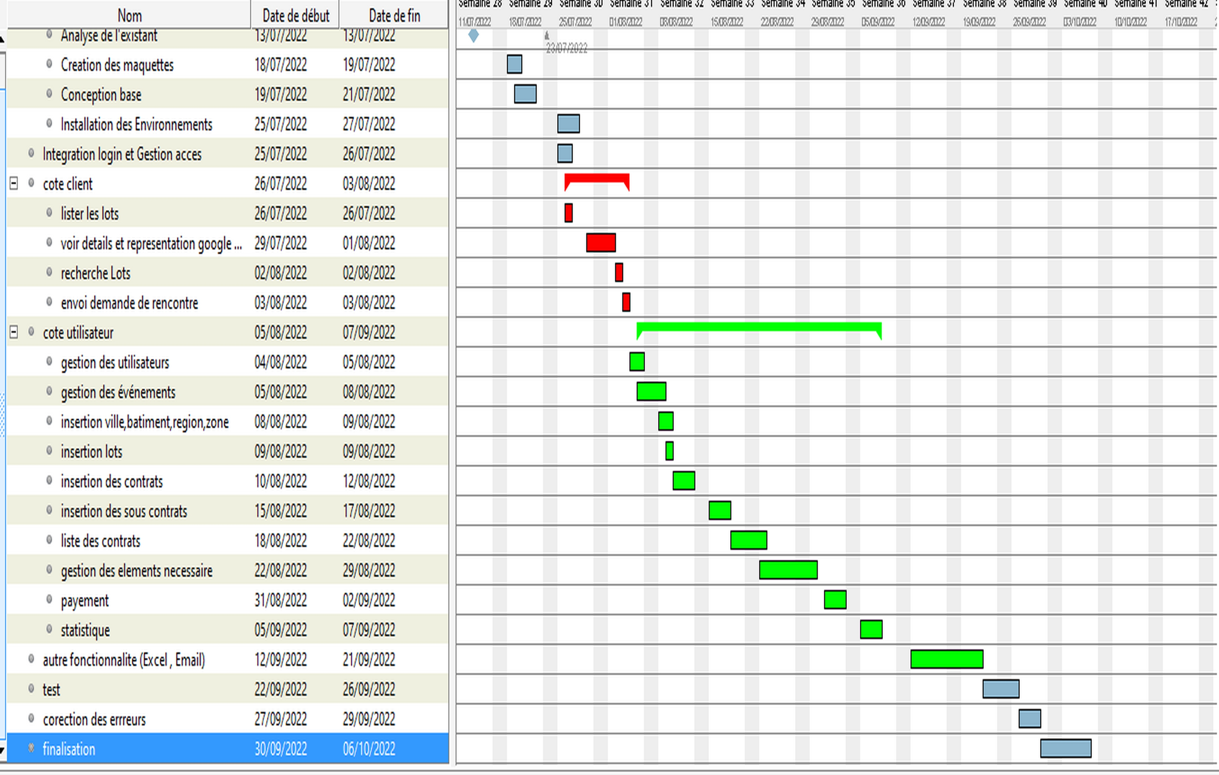 Figure 1: Diagramme de Gantt

## Technologies utilisées

**Architecture : 3-tiers**

L’application utilise une architecture 3 tiers ou architecture à 3 niveaux, c’est-à dire que son architecture logique est divisé en 3 couches qui se communiquent entre elles grâce à un modèle d’échange. Ce modèle d’architecture prend en compte l’hétérogénéité des plateformes :

- La couche de présentation : cette couche correspond à la partie affichage c’est-à-dire qu’elle représente la partie interactive de l’application avec l’utilisateur.

- La couche de traitement : ou couche métier, correspond à la partie fonctionnelle de l’application, elle traite les données selon les requêtes effectuées par l’utilisateur à partir de la couche de présentation. Elle relie donc la couche de présentation et la couche d’accès aux données.

- La couche d’accès aux données : cette couche correspond à la gestion des informations qui seront traitées par la couche de traitement

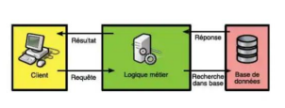

Figure 2: Architecture 3-tiers

### Backend et Frontend

* + - **LARAVEL**

Laravel est un grand Framework PHP et le choix de son utilisation se base sur des raisons de sécurité, de performance, ainsi que sa simplicité au niveau du code .

**Haute sécurité** :

Laravel offre une sécurité de haut niveau. Elle ne permet à aucun malware ou menace de sécurité d'entrer dans les applications Web. Cela signifie que votre code de développement Web est sûr et sécurisé. Cela va au-delà de l'atténuation des menaces et des risques de sécurité tels que les injections SQL de nature différente.

**Performance Améliorée** :

Laravel fourni des performances exceptionnelles pour les applications Web. Différents outils sont fournis dans Laravel pour les développeurs afin d'améliorer les performances de l'application Web. L'utilisation de Laravel permet de réduire le temps de développement d'applications non seulement cela, mais également avantageux pour l'ajout de nouvelles fonctionnalités à n'importe quelle application .

### Base de données

* **PostgreSQL**

PostgreSQL est une base de données open source très sécurisée, indépendante et riche en fonctionnalités

|  |  |  |
| --- | --- | --- |
| Outil de Comparaison | MySQL | PostgreSQL |
| libre | Open source, mais appartenant à Oracle et plusieurs éditions payantes. | Purement open source |
| Performance | Principalement utilisé pour les projets Web sur lesquels vous avez besoin d’une base de données pour une transaction de données simple. | Très utilisé dans les grands systèmes où les vitesses de lecture et d’écriture sont importantes et nécessitent l’exécution de requêtes complexes. |
| Conformité SQL | Principalement conforme à SQL | Principalement conforme à SQL |

Tableau 1 : Tableau de comparaison entre PostgreSQL et MySQL

Ce tableau nous montre que MySQL et PostgreSQL sont tous libre et très performants mais PostgreSQL est performant dans les projet Web à une transaction de données simple .

# Réalisation de l’application

## Analyse et conception

### Analyse de l'existant

Cette analyse permet d’identifier les moyens existantes à l’entreprise et ses failles afin d’apporter une amélioration positive . De ce fait, nous avons constaté qu’elle dispose:

* Une base de données en Excel.

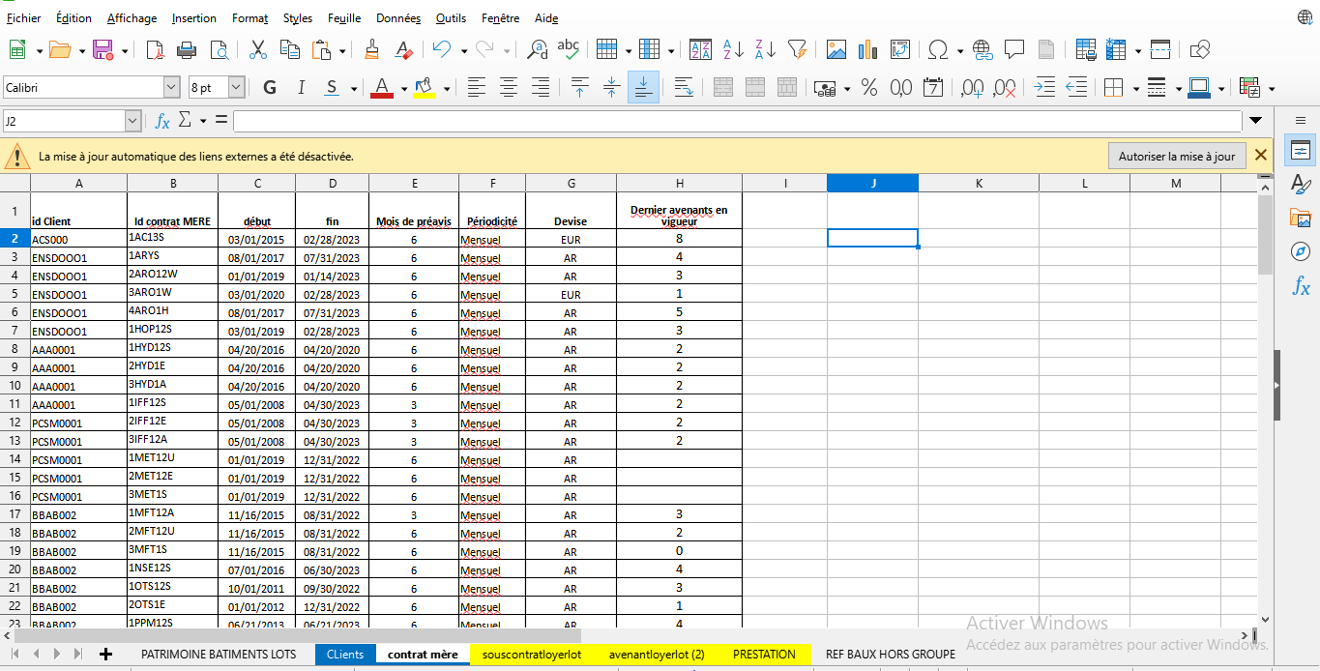Figure 3: Base de donnes en Excel des contrats de Groupe Zital

### Conception de l’application

La conception de l’application est une étape importante pour le développement d’un projet, elle permet de suivre son évolution, d’en avoir une vision globale et d’organiser le déroulement de chacune de ses étapes afin de concrétiser les objectifs. Elle nous permet donc d’anticiper les éventuels changements et d’éviter au maximum les erreurs.

Négliger la conception nous fait courir le risque de devoir recommencer le développement en cas d’erreur.

Ci-après les éléments pris en compte pendant la conception ainsi que leurs nombres respectifs :

* Nombre de tables : 27
* Nombre de classes entités : 30
* Nombre de classes contrôleurs : 35
* Nombre d’écrans : 40
* Nombre de views : 3

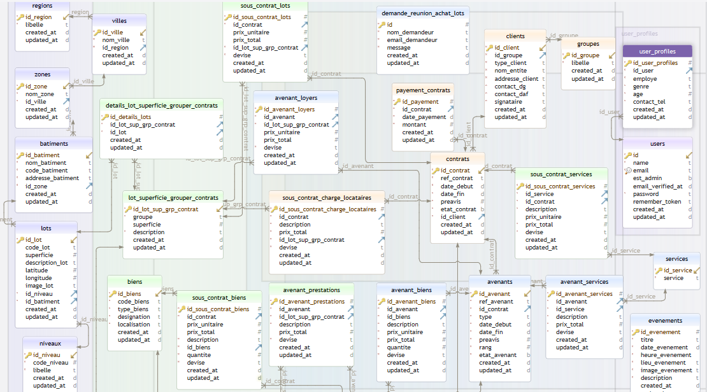

Figure 4: MCD

## Développement par fonctionnalité ou module

### **Côté** client

* **Listes des lots sur une site vitrine**

Cette plateforme a été développée pour afficher les lots avec une système de pagination . On n’a pas besoin de s’authentifier afin d’accéder à ce site .

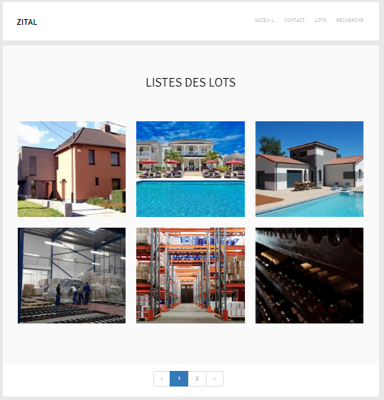Figure 5: Page des listes des lots

Pour voir plus de détails sur les lots , on clique sur l’image .

* **Détails du lot sélectionné**

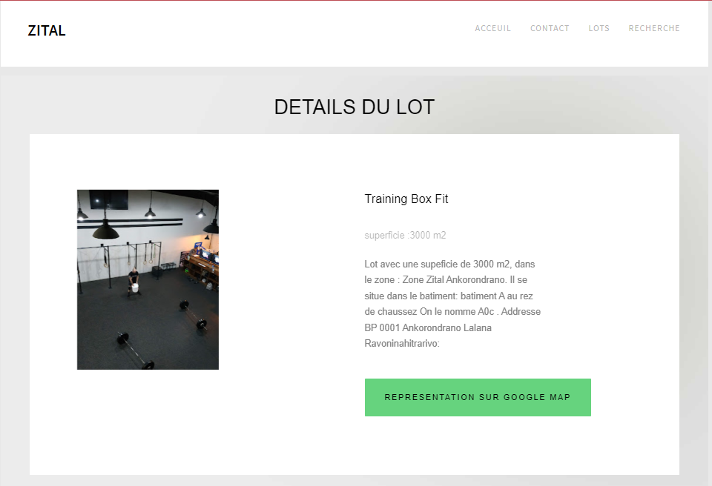Figure 6: Détails du lot sélectionné

On clique sur le bouton représentation sur Google map pour voir sa représentation sur Google map

* **Représentation sur Google map du lots**

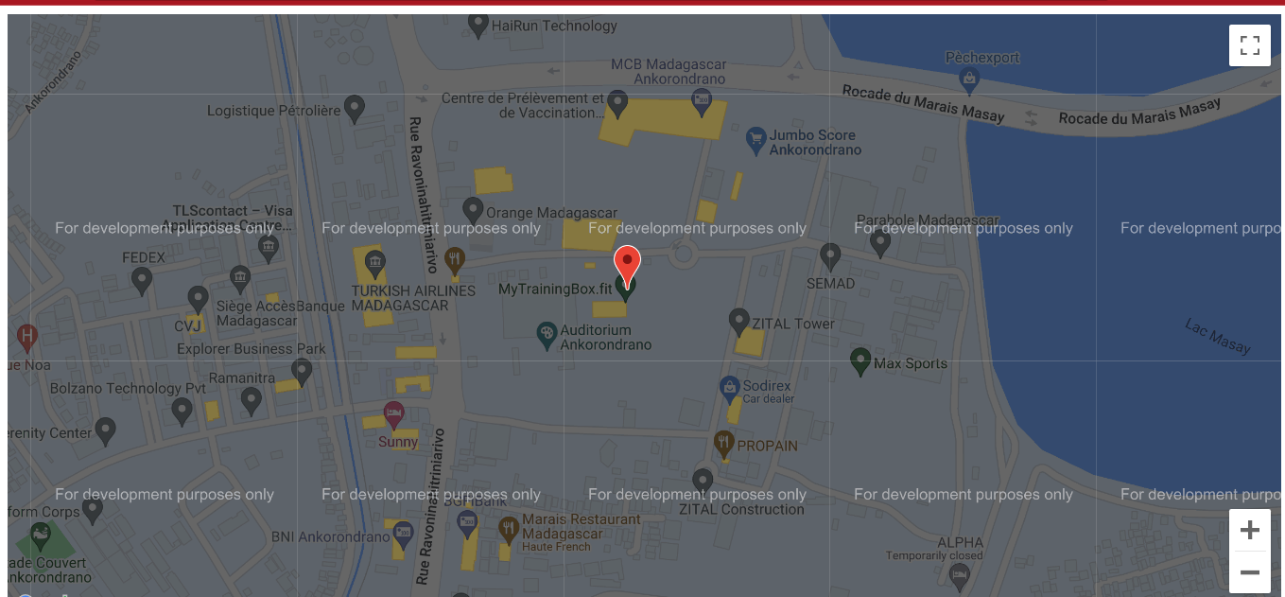Figure 7: Représentation sur Google map du lot

On peut faire une recherche multicritère pour rechercher un lot dans une ville .

* **Recherche des lots dans une ville**

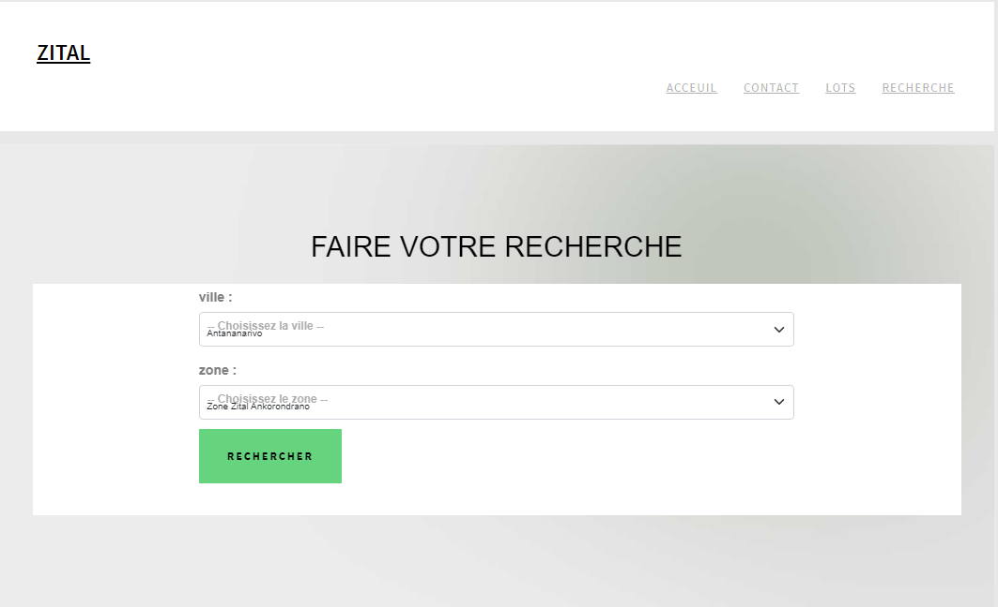Figure 8: Recherche multicritère des lots

Il suffit juste de sélectionner une ville et un zone que vous voulez rechercher

Dans ce cas , nous avons sélectionnés Antananarivo comme ville et Zone Zital Ankorondrano comme zone.

* **Résultat de la recherche**

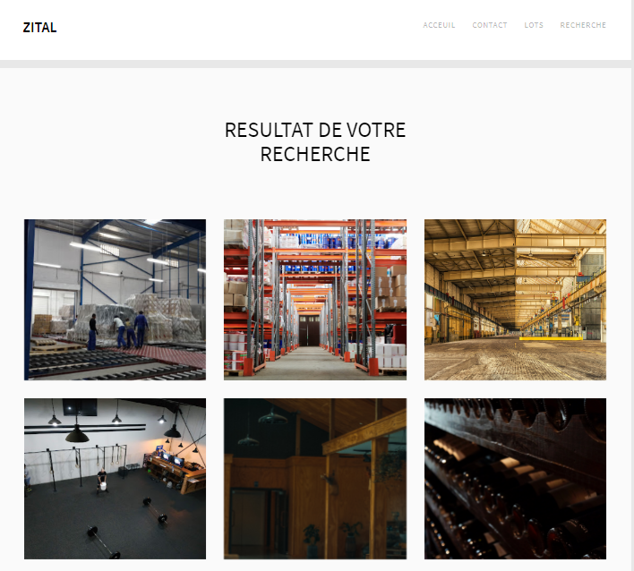Figure 9: Résultat de la recherche multicritère des lots

Si le client est intéressé donc il peut contacter Zital Immobilier en ajoutant son nom , son adresse E-mail et le message .

* **Contact administrateur si intéressez**

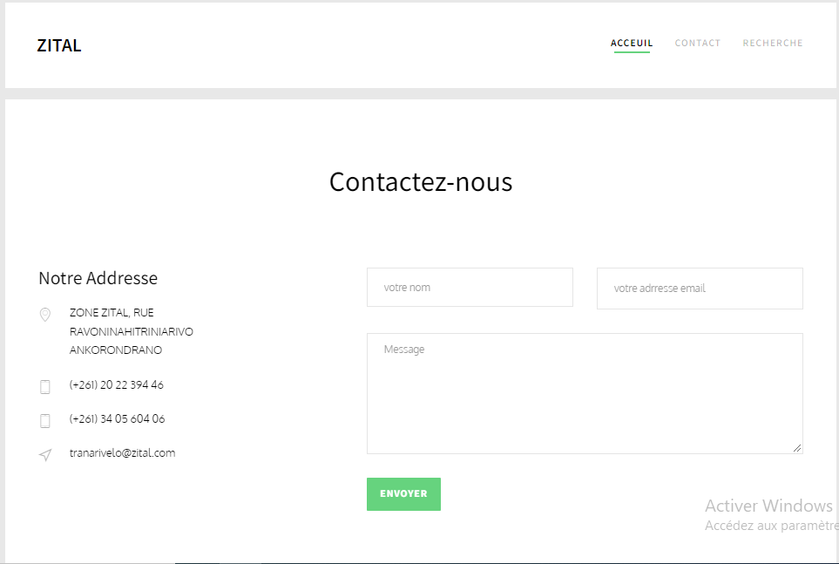Figure 10: Contact administrateur

### **Côté Utilisateur**

* **Gestion des utilisateurs**

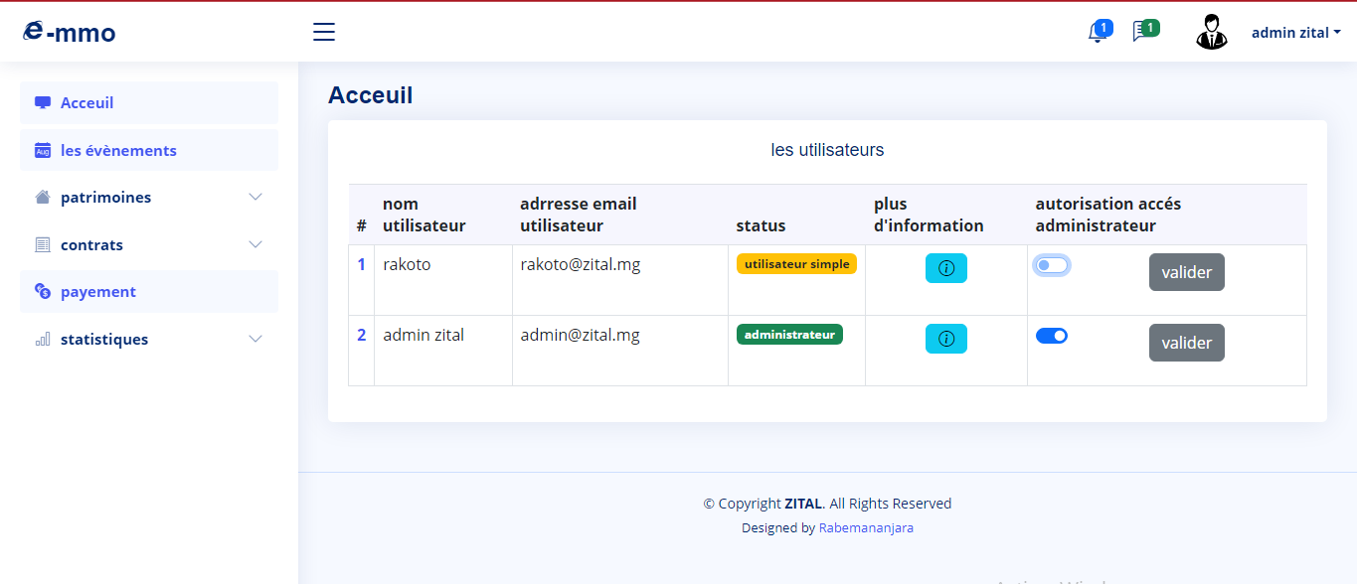Figure 11: Gestion des Utilisateurs

Dans cette partie , si l’utilisateur connecté est administrateur , il peut modifier l’accès d’autre utilisateur . Les administrateurs ont accès à tout les fonctionnalités de l’application . Si l’administrateur veut autoriser « Rakoto » à avoir accès à tout les fonctionnalités , il suffit juste de d’activer le switch checkbox  et cliquer sur le bouton valider pour accorder le changement .

En cliquant sur le bouton plus d’information  ,on voit plus de détails sur l’utilisateur sélectionné.

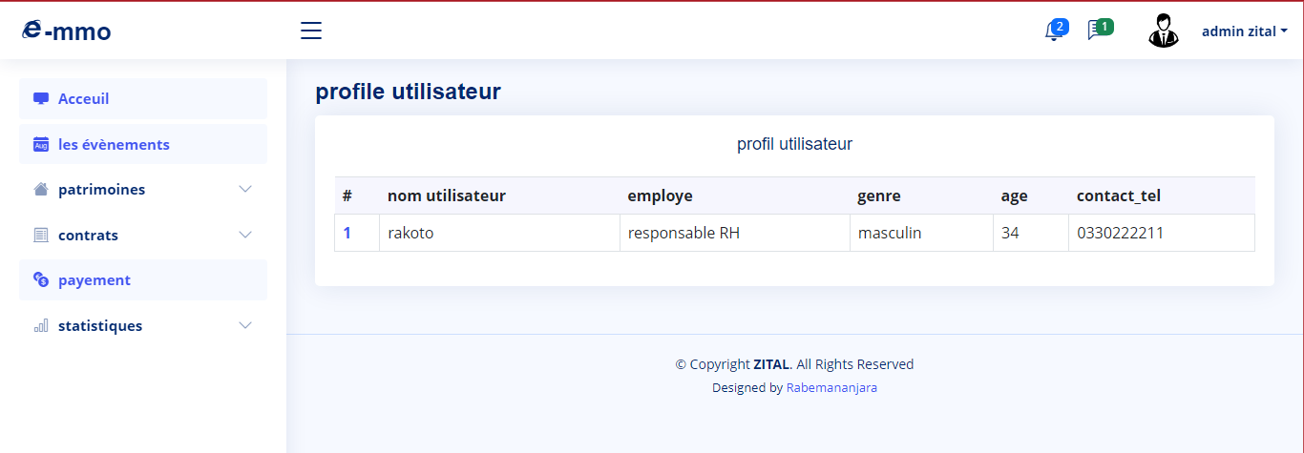

Figure 12: Information sur les utilisateurs

* **Gestion des événements**

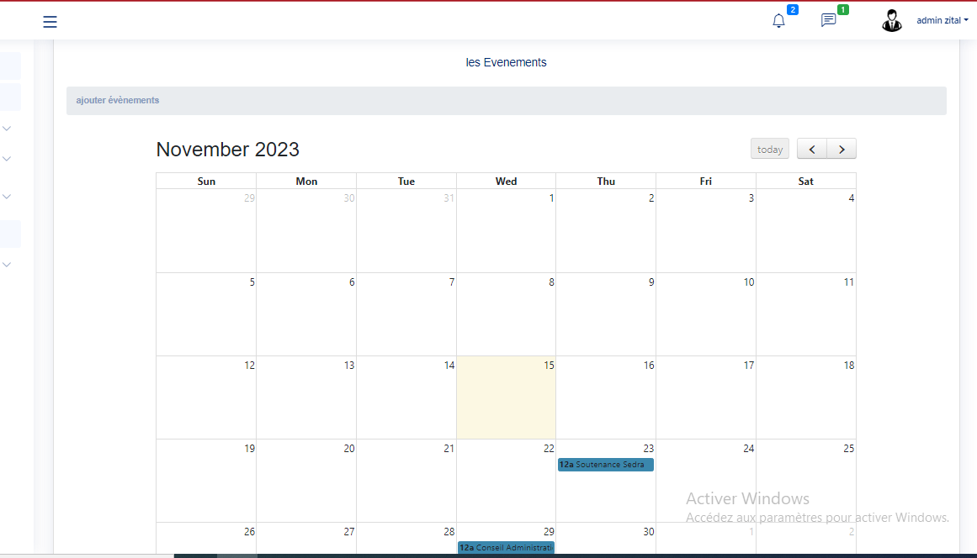Figure 13: Calendrier des événements

On affichera les événements qui va se passer dans l’entreprise . Les administrateurs et les Utilisateurs Simples ont accès à cette fonctionnalité. Pour ajouter un événement on clique sur le lien ajouter événements .

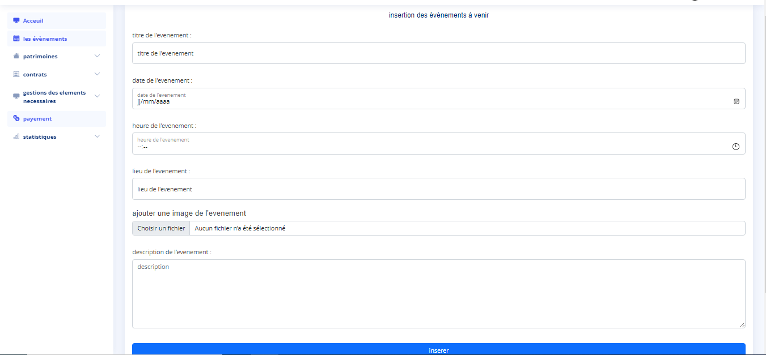Figure 14: Page d’ajout des événements

La plateforme permet d’ajouter des événements à venir; en insérant : le titre , la date et l’heure,le lieu et l’image si nécessaire , de l’événement à venir .

Cette plateforme est très nécessaire dans la vie d’une société pour permettre à tout les employés et employeurs d’être au courant de ce qui va se passer dans l’entreprise afin de gérer leur temps respectivement .

* **Gestion des Zones du patrimoines**

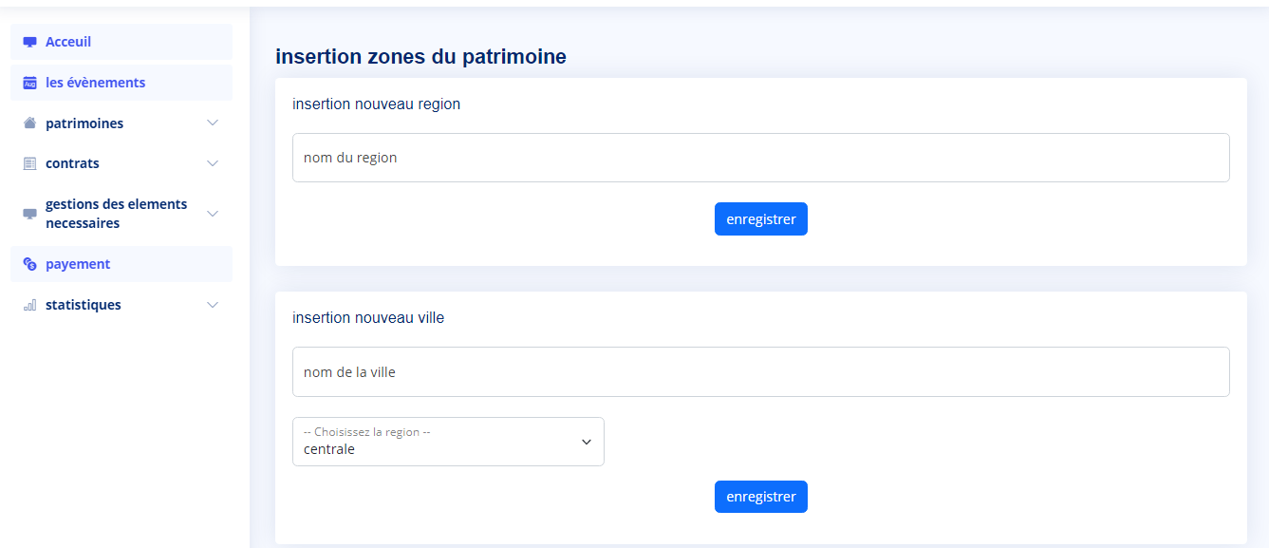Figure 15: Page d’insertion des regions et villes

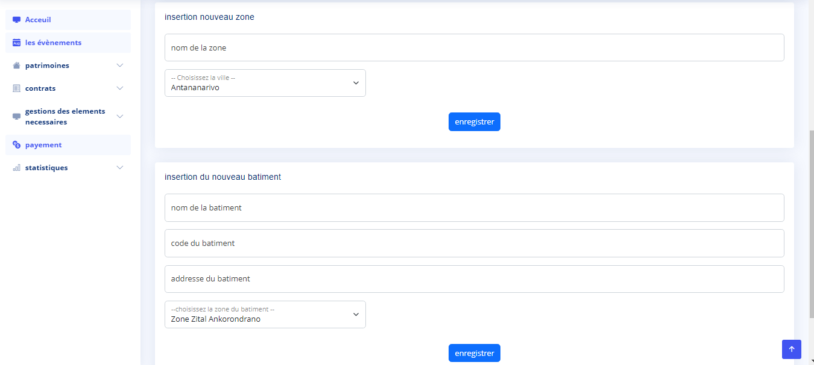Figure 16: Page d’insertion des zones et bâtiments

Dans cette partie on insert l’endroit où les Patrimoines se localisent, c’est à dire : la région, les villes ,le zones et les bâtiments .

Tous les utilisateurs authentifiés ont accès à cette plateforme .

* **Gestion des lots**

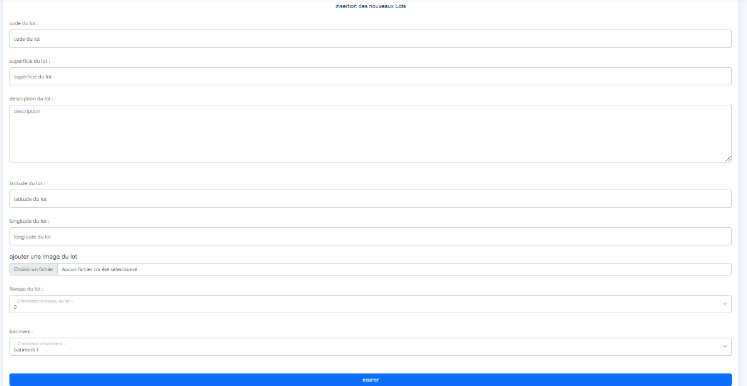Figure 17: Page d’insertion des lots

Cela nous permet d’ajouter des nouveaux lots , on insert: le code du lot (ex:A0a) , sa superficie , une description ,son longitude et sa latitude , une image du lot , son niveau (exemple: première étage) et enfin le bâtiment auquel le lot se situe .Tous les utilisateurs authentifiés ont accès à cette page .

* **Gestion des contrats**

Insertion contrat mère

Cette plateforme est la plus importante dans cette application car notre objectif principal est de gérer les contrats de tout les patrimoines . Partie accessible aux utilisateurs authentifiés.

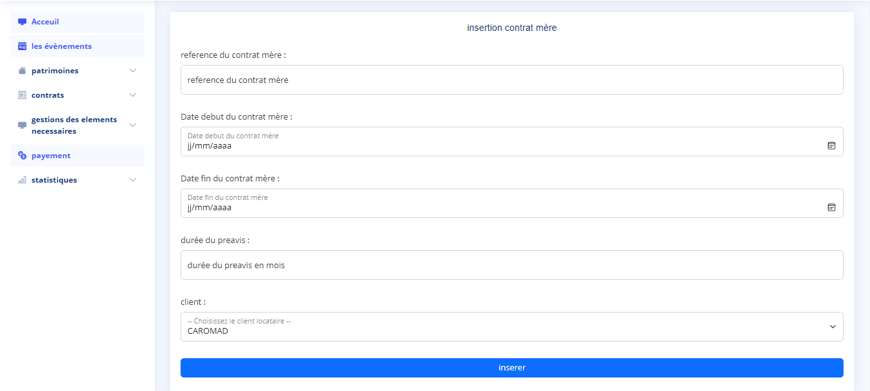Figure 18: Page d’insertion des contrats mères

On insert le référence du contrat , la date début du contrat ,la date fin du contrat , la duré du préavis , et le client .

Dans ce cas si la date début du contrat est supérieur à la la date fin du contrat , l’application affichera un message erreur .

Insertion des sous contrats des charges Locataires ou prestation

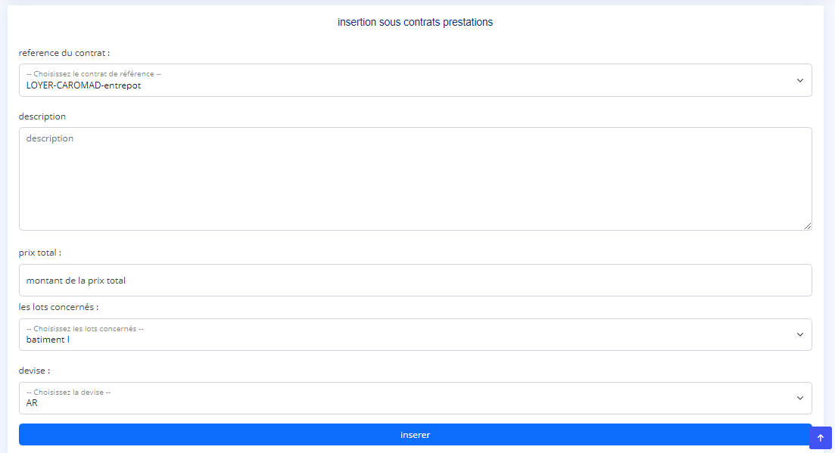Figure 19: Page d’insertion des sous contrats prestations ou charges locataires

On choisi la référence du contrat mère ,et on insert la description , le prix total et les lots concernés ainsi que la devise .

Dans ce cas si le montant inséré est négative , l’application affichera un message erreur .

Insertion des sous contrats des loyers

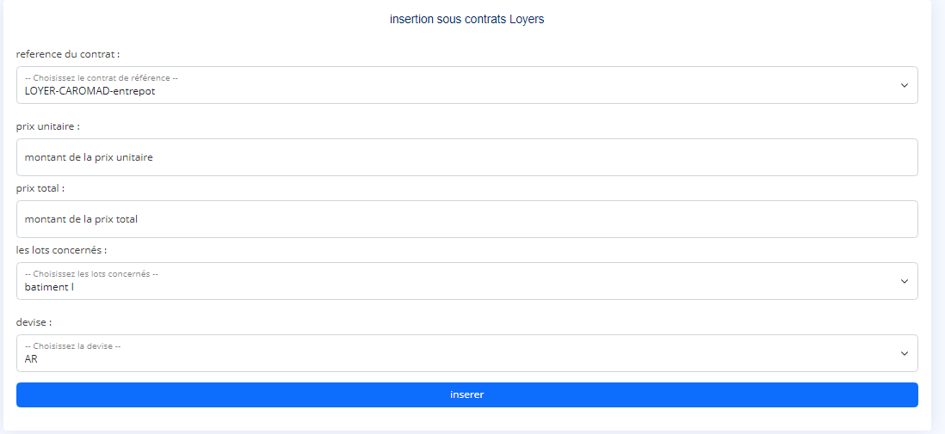Figure 20: Page d’insertion des sous contrats loyers

On choisi la référence du contrat mère ,et on insert la description , le prix unitaire et le prix total et les lots concernés ainsi que la devise .

Insertion des sous contrats biens et services

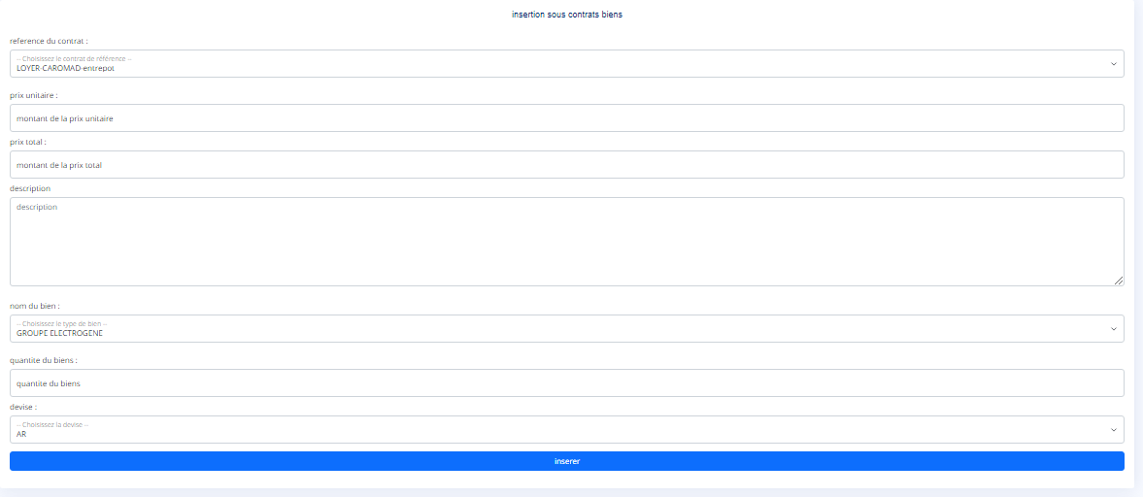Figure 21: Page d’insertion des sous contrats biens

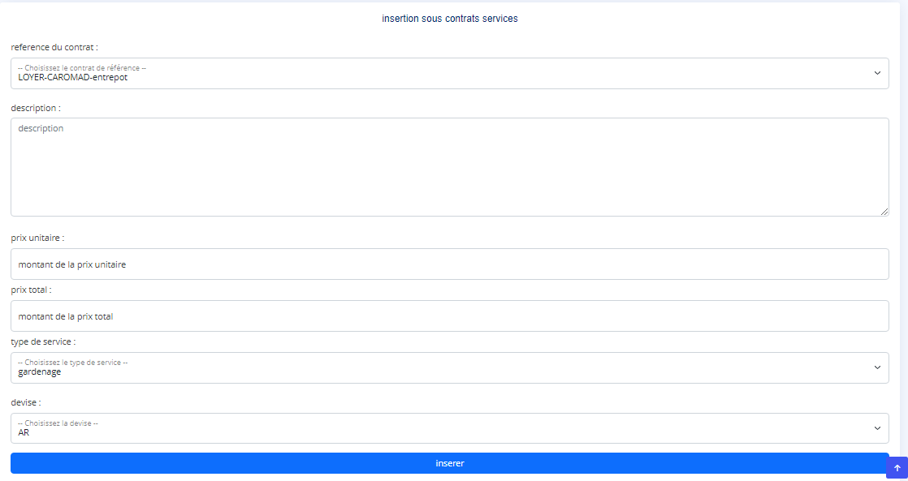Figure 22: Page d’insertion des sous contrats services

* **Gestion des avenants du contrats**

On utilise cette plateforme si il y a une modification du contrat convenu entre les 2 entités .

Insertion des avenants du contrat mère

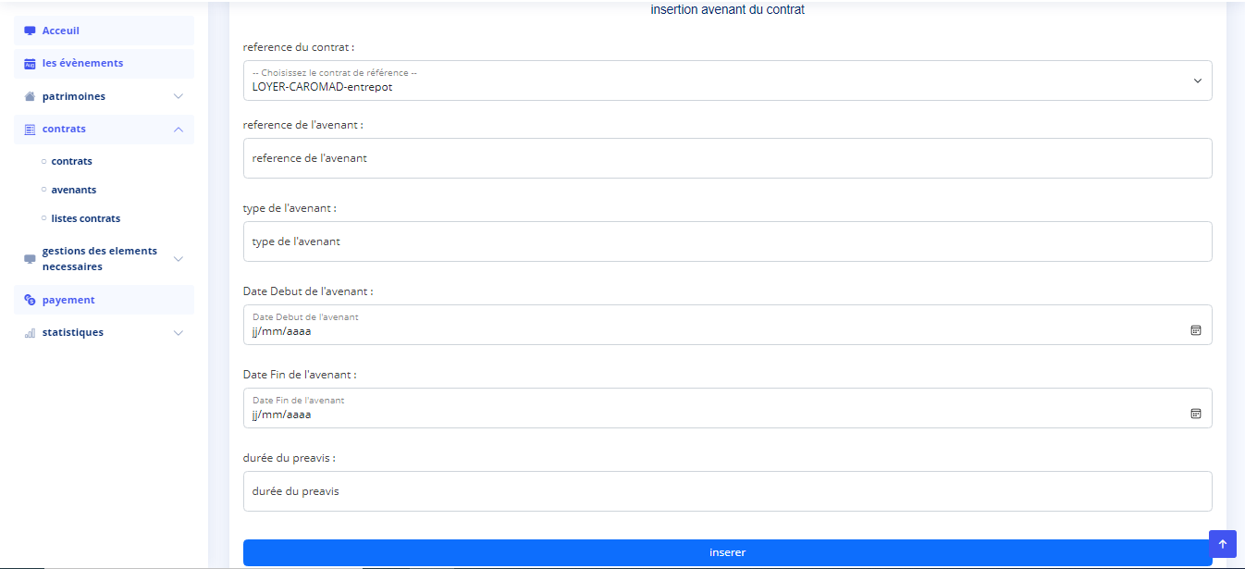Figure 23: Page d’insertion des avenants du contrats

On choisi la référence du contrat mère qu’on va modifier, et on insert la référence de cette avenant , le type de l’avenant (ex: avenant prestation ,avenant loyer,...) et la date début de l’avenant , la date fin de l’avenant , la durée du préavis .

Insertion des avenants des sous Contrats

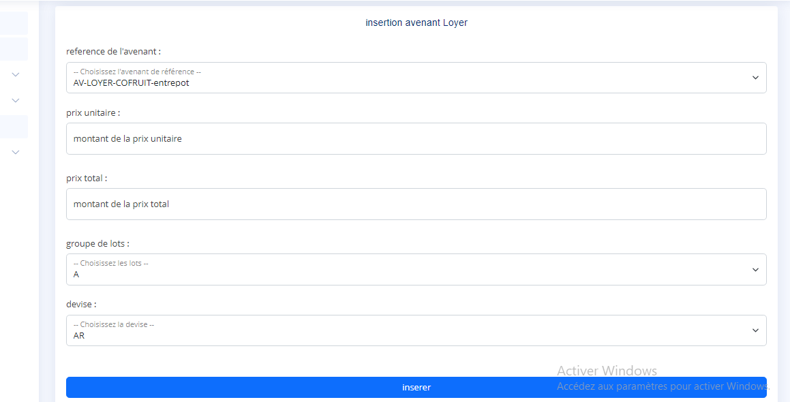Figure 24: Page d’insertion des avenants des sous-contrats loyers

- Modification au niveau des contrats de type Loyer

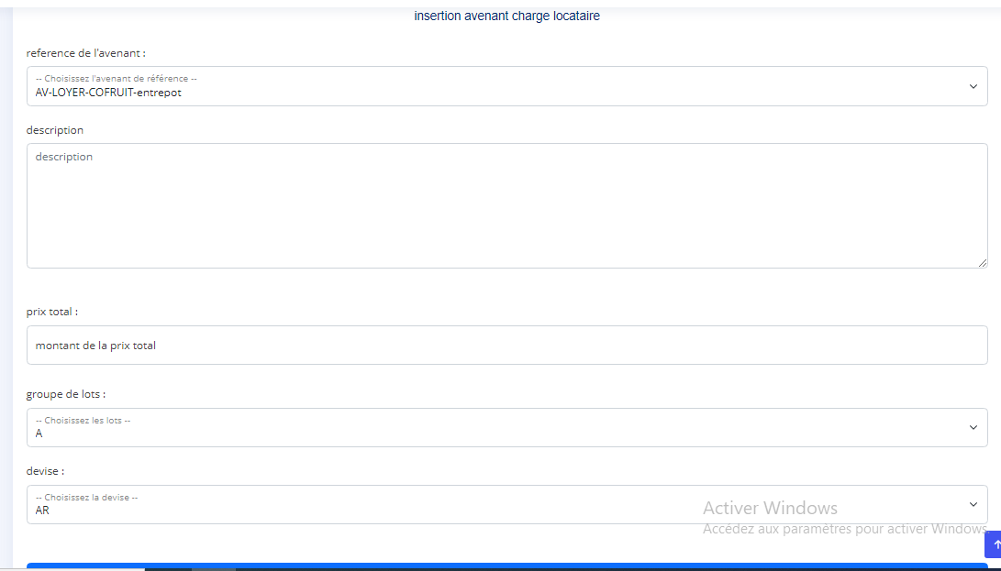Figure 25: Page d’insertion des avenants des sous-contrats charges locataires

- Modification au niveau des contrats de type charge locataire ou prestation

**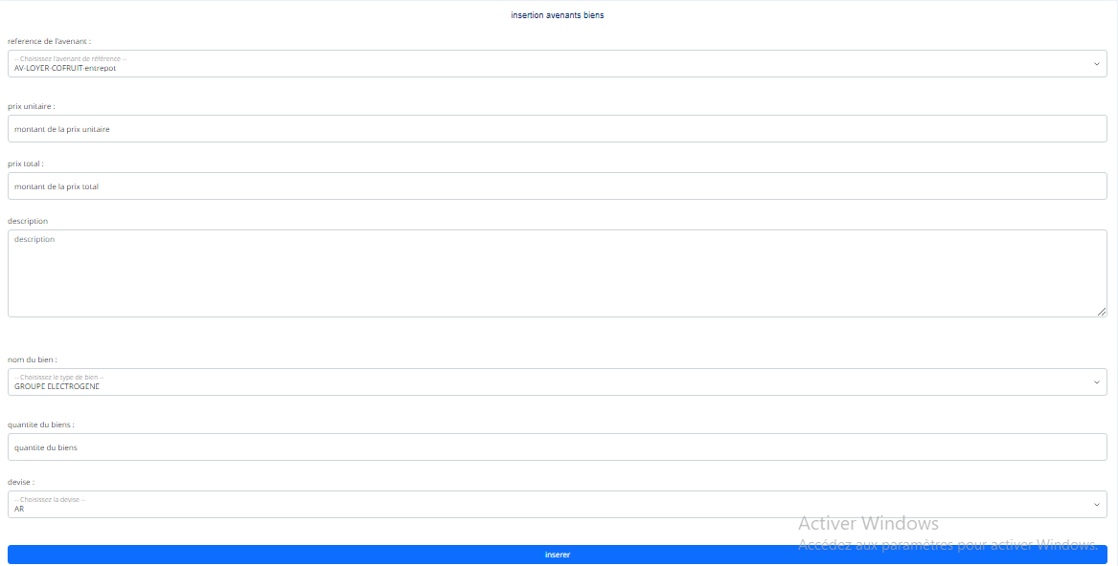**

Figure 26: Page d’insertion des avenants des sous-contrats biens

- Modification au niveau des contrats de type biens

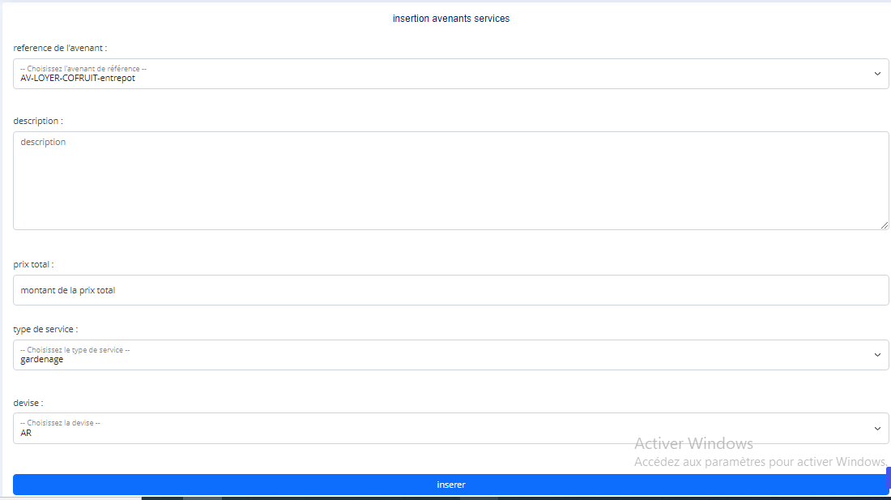Figure 27: Page d’insertion des avenants des sous-contrats services

- Modification au niveau des contrats de type service

* **Système de Notification**

Un système a été développé pour alerter Zital Immobilier, à un mois avant l’arrivé de la date de préavis afin de faire une évaluation si on prolonge le contrat ou pas .En effet, le contrat se prolonge automatiquement de 1an sans modification si la date de préavis est écoulé . Donc , ce système est très important dans cette application.

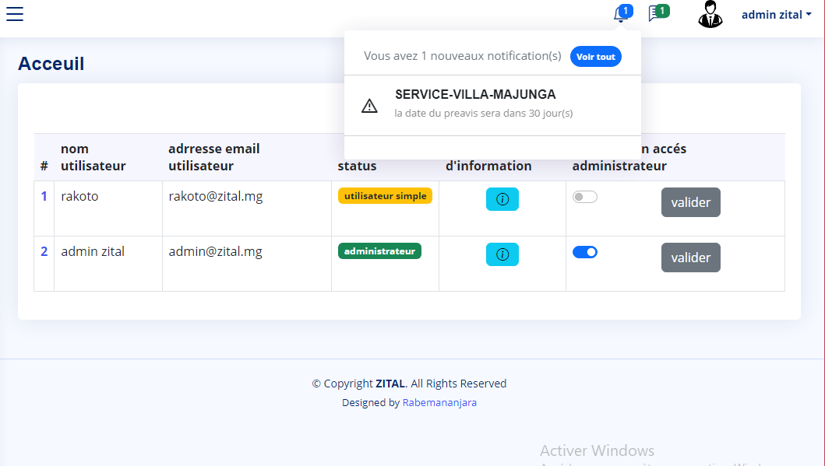Figure 28: Notification date préavis du contrat

Dans ce cas , le système notifie la date de préavis du contrat : « SERVICE-VILLA-MAHAJANGA» sera dans 30 jours .

* **Système de Notification Message**

D’après (Figure 10: contact administrateur) le client qui est intéressé par un lot contacte Zital Immobilier, Et donc les utilisateurs reçoit un message provenant du client.

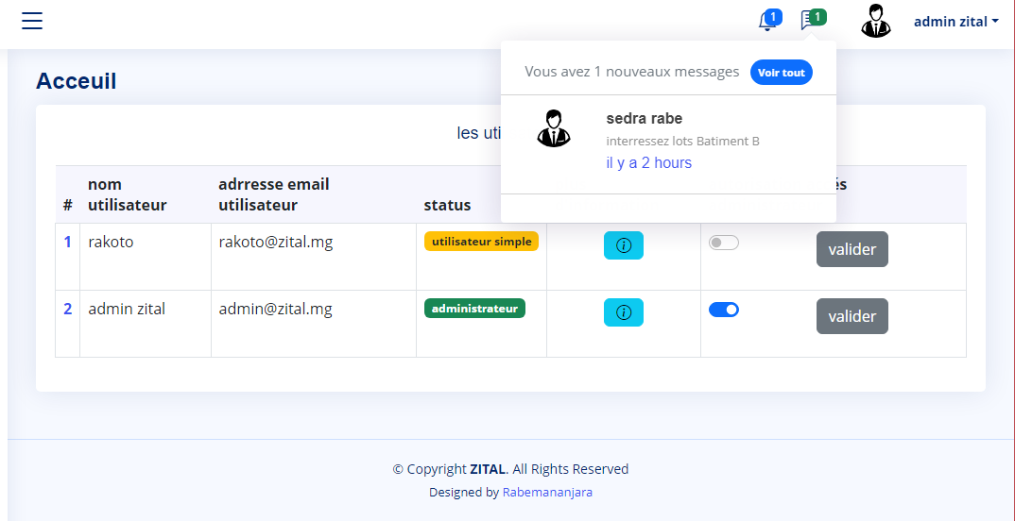Figure 29: Notification de message

L’utilisateur Clique sur le message et Propose une date et lieu de rencontre , qui sont envoyés par e-mail ( envoyé au e-mail du client) .

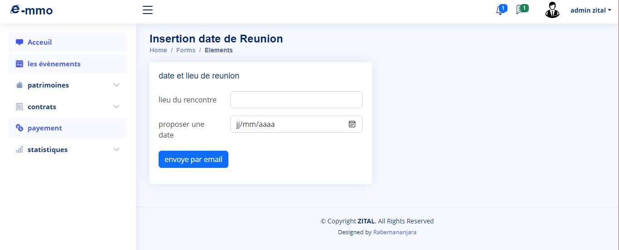Figure 30: Proposition du date et Lieu de rencontre avec le client intéressé

* **Liste des Contrats et sous Contrats Du groupe**

Cette plateforme a été développée pour savoir combien les Clients Locataires doivent-ils à Zital tous les Mois ? .

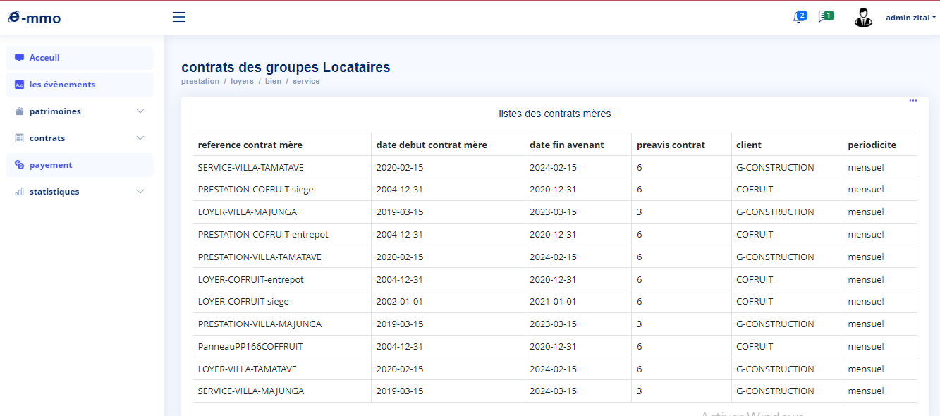Figure 31: Liste de tout les contrats de tout les clients

Ce tableau nous montre les dates débuts et les dates fins des contrats ainsi que les durées du préavis et les Clients .

On peut faire une filtre si on veut trouver les contrats d’un seul client.

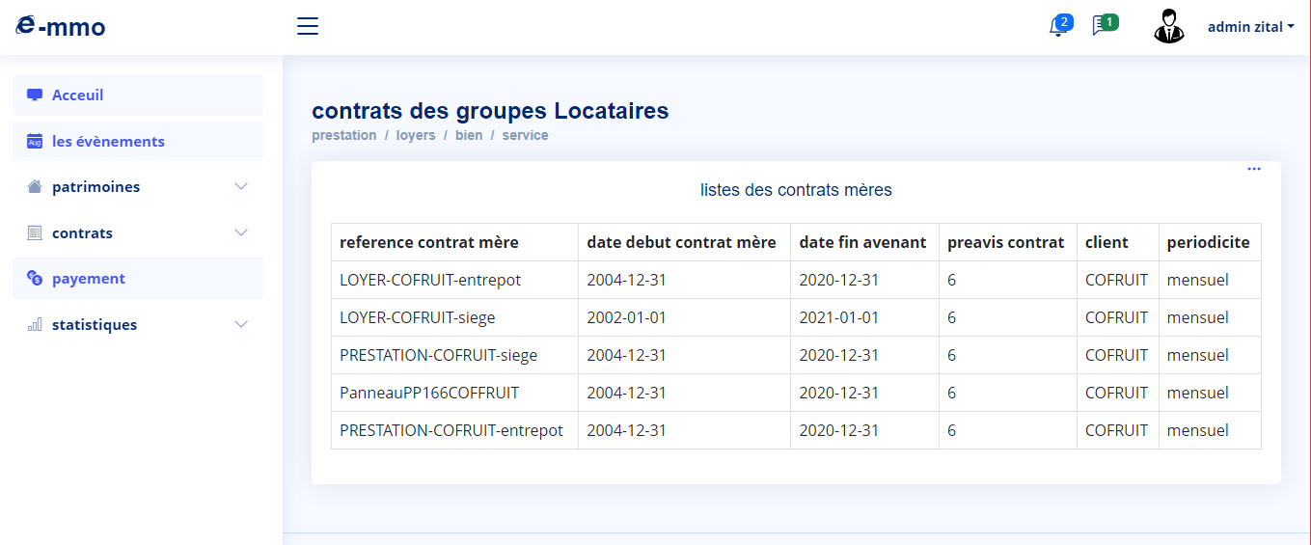Figure 32: Filtre du liste de tout les contrats par client

Dans ce cas on a choisi Le client COFRUIT , tout ces contrats ont été filtrés .

Afin de voir plus de détails , on clique sur les liens qui sont aux dessus du liste .

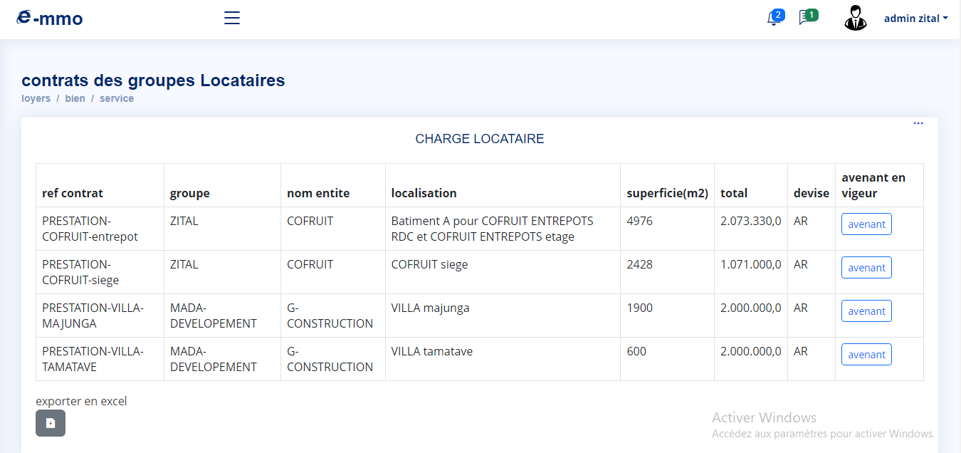Figure 33: Liste de tout les sous-contrats charge Locataire

Ce tableau nous montre les sous contrats charge locataire ou prestation . On peut filtrer par entreprise locataires ces contrats .

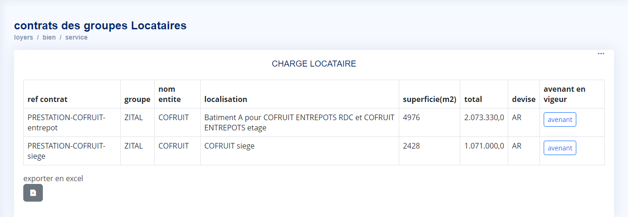Figure 34: Filtre du liste des sous-contrats charge Locataire par client

Ce tableau nous montre les sous contrats charge locataire ou prestation du client «COFRUIT» . Pour facturer cette entité , On clique sur le bouton avenant car l’avenant en vigueur est le dernier changement de ce contrat.

- Si il n’y a aucun résultat , il n’y a pas encore du changement dans ce contrat .

-Si il y a changement , donc on prend la valeur des changements comme changement valable

**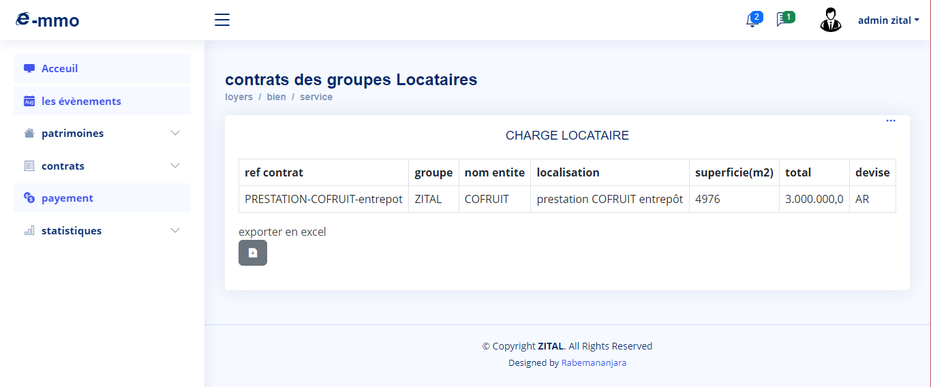**

Figure 35: Avenant en vigueur du contrat sélectionné

Dans ce cas on a vu le prix total du contrat : « PRESTATION-COFRUIT-ENTREPOT » est égal a 2 073 330, 0 Ar (ce valeur est le valeur du prix\_total du contrat mère au début) , mais après une modification du contrat ,cette valeur devient 3 000 000 Ar . On prend 3 000 000 Ar car c’est la valeur du dernier avenant en vigueur;

On a le même scenario pour les sous contrats loyer , biens et charge locataires .

* **Export Excel des listes de Contrat**

On peut exporter tout les tableaux ci dessus en Excel, en cliquant sur le bouton

**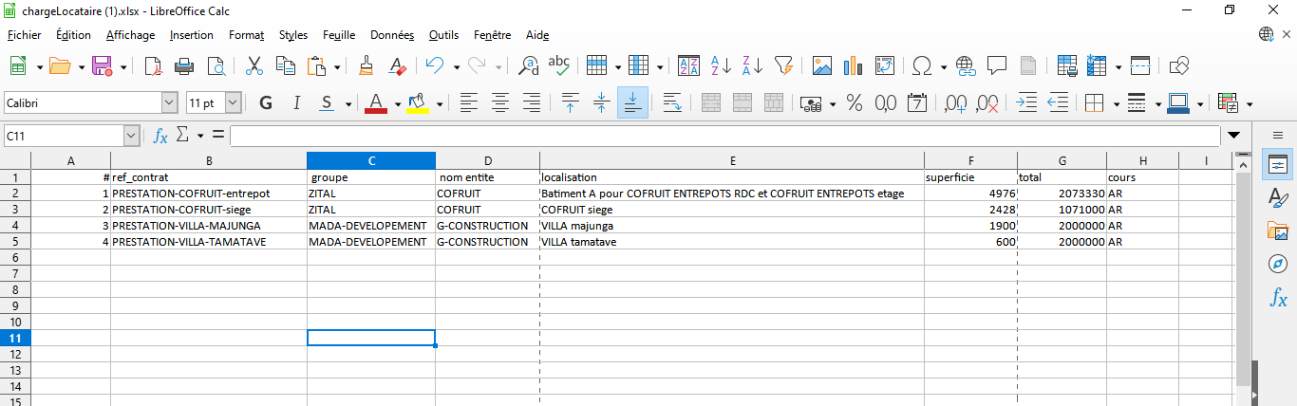**

Figure 36: Export Excel des sous contrats préstation

* **Système de Paiement**

Pour faire les suivies des paiement des contrats , il faut avoir un système de paiement .

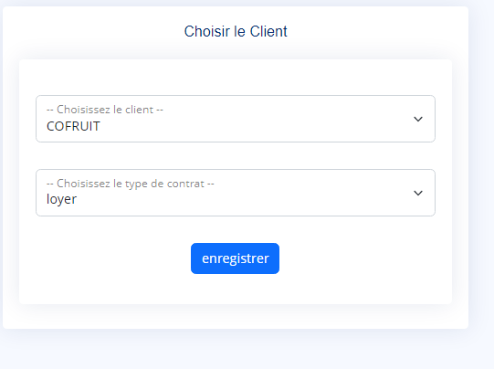

Figure 37: Choisir le Client page de Paiement

On choisi le Client et le type de contrat à payer d’abord

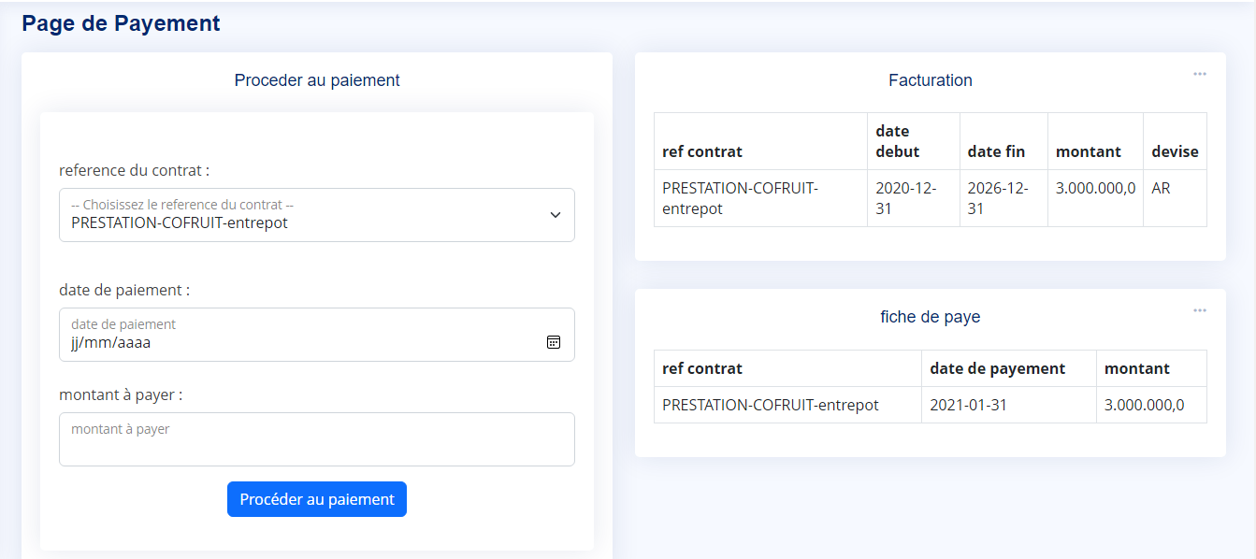

Figure 38: Procéder au paiement

Après avoir choisir le client et le type de contrat à payer ,on a une liste déroulante des

contrats de type qu’on avait choisi , on doit insérer la date de paiement et la montant a payer . D’autre part ,on a une tableau qui affiche le fiche de paie du client vis a vis du contrat .

* **La Gestion des éléments Nécessaire**

Seul les administrateurs ont juste accès a cette plateforme . Dans cette plateforme , on peut modifier et supprimer les regions , les lots , les batiments ,les zones , les villes , …

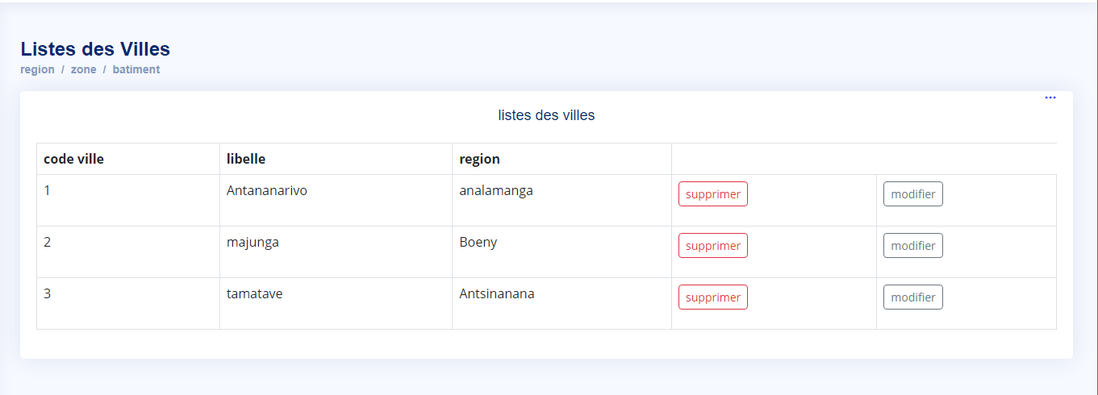Figure 39: listes des villes

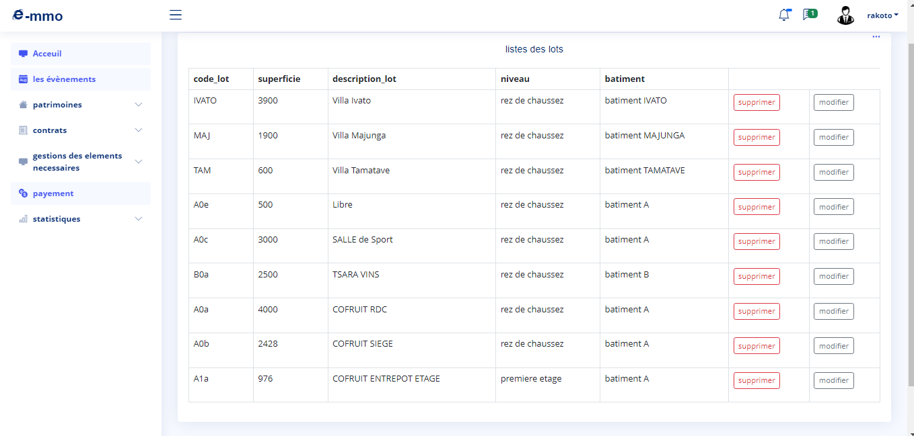Figure 40: listes des lots

Ce tableau montre les détails du lots (superficie,niveau,description,bâtiment) , on peut les modifier en cliquant sur le bouton modifier

On peut filtrer ces lots selon ces batiments respectives.

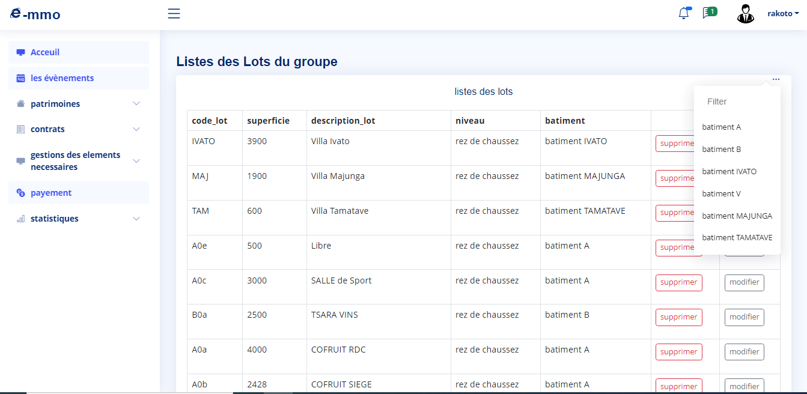Figure 41: Filtre du bâtiment des lots

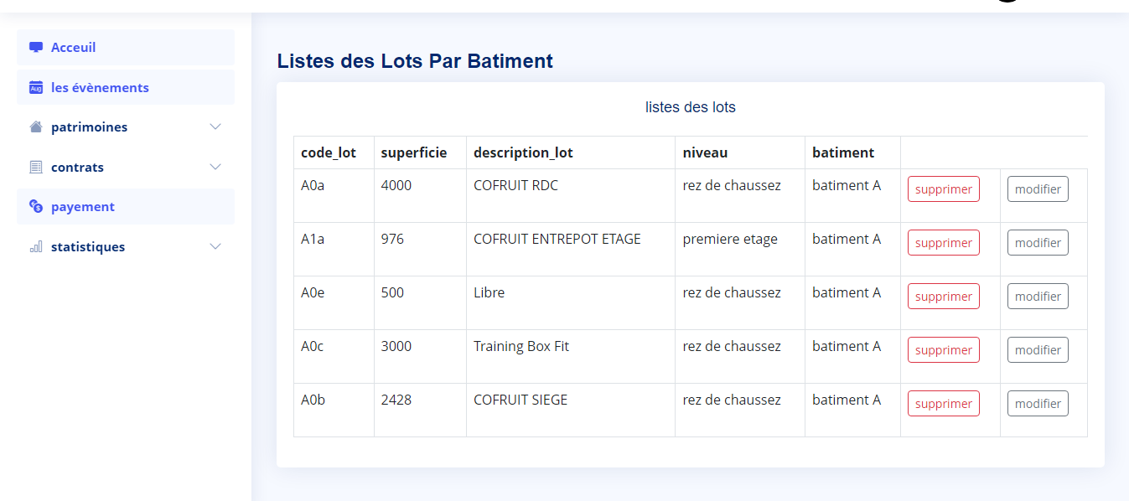Figure 42: Résultat du Filtre de bâtiment des lots

Dans ce cas , on a choisi le bâtiment A et le tableau nous montre les lots dans le bâtiment A

### Gestion des utilisateurs

La plateforme comprend 3 types d’utilisateurs :

- Client qui n’a pas besoin de s’authentifier pour le site vitrine,

- Utilisateur simple(Employé du Zital Immobilier)

- Administrateur

Chaque utilisateur peut accéder à la plateforme «e-mmo» grâce à son adresse e-mail vérifié et son mot de passe et les fonctionnalités son différentes selon leurs type.

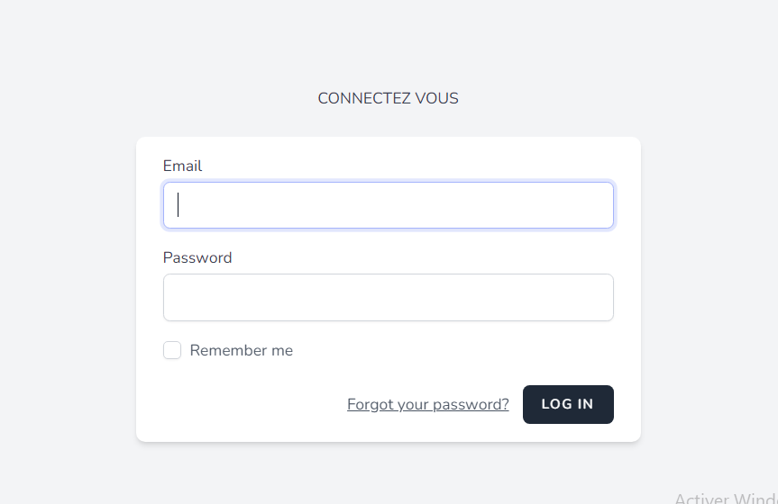

Figure 43 : Interface de connexion Administrateur

Utilisateur Simple : ils ont accès a la :

- gestion des événements

- gestion des zones du patrimoine et les lots

- gestion des contrats et avenants

- gestion des paiements .

Administrateur : ils ont accès a tous les scenarios dans l’application «e-mmo»

- changement accès utilisateurs

## État d’Analyse et Statistiques

### Statistique de Lot Par bâtiment

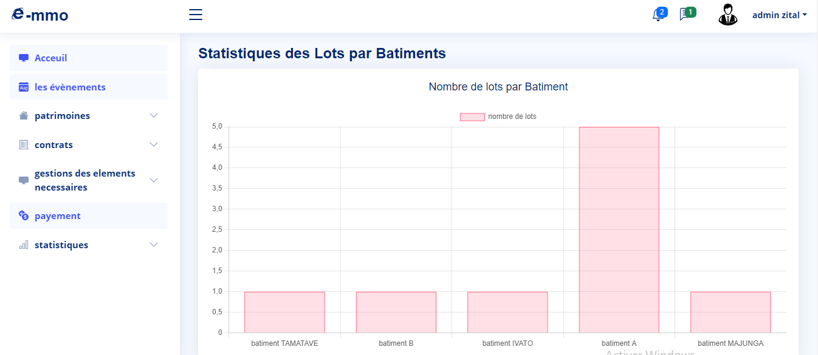Figure 44 : Statistique de Lots Par Bâtiment

L’application « e-mmo » est une application de gestion des patrimoines du groupe Zital, il est donc nécessaire d’avoir une statistique sur le nombre de lots par bâtiment afin de prendre des décisions sur la maintenance de chaque bâtiment .

### Classement des Batiments avec plus de lots

|  |  |
| --- | --- |
| Bâtiment | Nombre de Lot |
| BÂTIMENT A | 5 |
| BÂTIMENT B | 1 |
| BÂTIMENT C | 1 |
| BÂTIMENT TAMATAVE | 1 |
| BÂTIMENT MAJUNGA | 1 |

Tableau 2 : Classement des Bâtiments avec le plus grand nombre de lots

On peut voir que le Bâtiment A possède 5 lots possède le plus grand nombre de lots.

## Problèmes rencontrés et solutions

L’adaptation et la prise en main de Laravel étaient assez longues et nous ont pris un peu de retard mais cela n’a pas été un facteur bloquant pour le développement de l’application. En effet, cela nous a incités à apprendre et à développer en même temps le projet .

# Évaluation du projet et connaissances acquises

## Bilan pour l'entreprise

La participation de Monsieur Ny Sedra RABEMANANJARA à ce stage a permis à Zital Immobilier de savoir collaborer avec des jeunes n’ayant pas d’expérience dans le domaine mais qui a pu faire avancer le développement du secteur informatique de l’entreprise. C’était une expérience enrichissante.

## Bilan personnel

Nous avons effectué notre stage de fin d’études de licence en développement d’application au sein de l’entreprise Zital Immobilier Grâce à ce projet, Nous avons pu mettre en pratique nos connaissances théoriques acquises durant notre formation sur le développement d’application et nous nous sommes confrontés aux difficultés du monde du travail. Cette expérience fut très constructive et nous a permis de répondre aux questionnements que nous avions en rapport au développement informatique. Elle nous a donnés l’occasion d’apprendre et d’utiliser d’autres technologies. Fort de cette expérience et en réponse à ses enjeux, nous aimerions faire face à d’autres projets.

Sur le plan humain, ce stage nous a permis de nouer des liens avec les membres de l’entreprise avec qui j’ai collaboré et coopéré, afin de mener à bien notre mission et de gagner le respect de notre encadreur et du responsable de l’entreprise.

## Extension et évolution de l’application

Suite à ce travail, nous avons réussi de manière efficace le développement des fonctionnalités requises par l’entreprise pour la gestion de ses patrimoines, néanmoins, on pourrait toujours apporter des améliorations à l’application grâce à l’ajout d’autres fonctionnalités comme une gestion des dépenses, Zital prend en charge la reconstruction et la maintenance des lots en cas de dysfonctionnement .

En plus c’est vraiment intéressant de créer une fonctionnalité pour les clients comme le paiement en ligne des contrats .

La gestion des carburants aussi par exemple parce que les employés du Zital ont une quotas de carburant par mois .

# Conclusion

Sur le plan personnel, ce stage au sein de Zital Immobilier m’a permis d’évoluer en tant que développeur. Non seulement j’ai pu mettre en pratique les connaissances acquises lors de mon parcours à l’IT University mais également améliorer et renforcer mes acquis dans le développement d’application. J’ai eu l'opportunité de m'immerger de manière concrète dans le monde professionnel, et ainsi de mesurer ses différences avec le monde universitaire, et d’acquérir de nouvelles compétences qui me seront utiles pour mon futur.

La réalisation de ce travail permet à Zital Immobilier de gagner plus de temps , cela augmente la vitesse de travail .

# Bibliographie

Documentation sur laravel, disponible sur :

«https://laravel.com/»

(Consulté avant le 10-10-2022)

Les avantages du laravel, disponible sur : « https://www.bing.com/search?q=pourquoi+utiliser+LARAVEL&qs=n&form=QBRE&sp=-1&pq=&sc=8-0&sk=&cvid=9B34224A43354DE5960119AE3AA8619F&ghsh=0&ghacc=0&ghpl »

(Consulté avant le 10-10-2022)

Les avantages du avantage JS, disponible sur : « https://www.commentfaire.net/n-768662/avantages-de-javascript.html#:~:text=Le%20plus%20grand%20avantage%20de%20JavaScript%20est,l%27interactivit%C3%A9%20qu%27il%20peut%20fournir%20%C3%A0%20votre%20site%20web.»

(Consulté avant le 12-10-2022)

Comparaison entre oracle et PostgresSql, disponible sur:

«https://www.educba.com/oracle-vs-postgresql/»

(Consulté avant le 16-10-2022)

Open classrom (recherche sur Laravel), disponible sur: «https://www.bing.com/search?q=openclassroom&cvid=7f6d36be640b4f8d8d6da809c792561f&aqs=edge.0.0l9.3139j0j1&FORM=ANAB01&PC=U531»

(Consulté avant le 13-08-2022)

Stack over Flow (recherche des solutions face au problème de code), disponible sur: «https://stackoverflow.com/»

(Consulté durant le stage)

these en ligne, Google scholar , disponible sur: « https://scholar.google.com/scholar?hl=fr&as\_sdt=0%2C5&q=application+web+sur+la+gestion+des+contrats&btnG= »

(Consulté avant le 13-11-2022)

Videos tutoriel NORTH CODER (recherche sur Laravel ) disponible sur you tube et sur: «https://northcoders.com/»

(Consulté avant le 16-10-2022)

Un thèse en vue de l’obtention du diplôme de Master En Informatique , présenté par IKERMOUD MOURAD , Année : 2012/2013 , thème : « Conception et réalisation d’une application web pour la gestion et le suivi des contrats d’étude du BNEDER »  , disponible sur : «https://scholar.google.com/scholar?hl=fr&as\_sdt=0%2C5&q=application+web+sur+la+gestion+des+contrats&btnG=»

(Consulté avant le 13-11-2022)

# Annexe

**La structure d‘ un projet en Laravel**

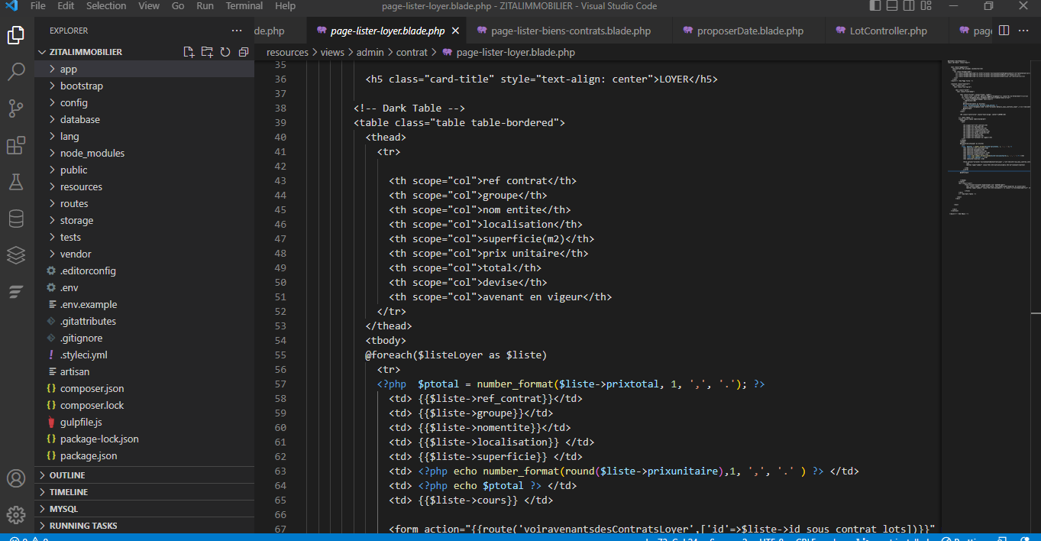Figure 45 : Structure d’un projet en Laravel

- Tous les configurations du projet(ex :configuration de la base de donnée,..) sont dans le fichier .env .

- Les Contrôleurs sont placés dans le dossier: « app/http/controllers »

- Les Models sont placés dans le dossier: « app/Models»

- Les Vues sont placés dans le dossier: «resources/views»

**Code de lot**

A0a : - A :indique le bâtiment auquel appartient le lot

- 0 :indique le niveau du lot

- a :la répartition

1. TIC: Technologies de l’Information et de la Communication [↑](#footnote-ref-2)